党建动态：

江苏安全技术职业学院召开“我为师生办实事”工作推进会
根据省应急管理厅《关于在厅局机关党员干部中开展“两在两同”建新功行动的实施方案》要求，11月19日上午，江苏安全技术职业学院在云龙校区综合楼1015会议室召开“我为师生办实事”工作推进会，会议由党委书记贾涛主持，学院党政领导班子成员参加会议。
会上，党政领导班子成员分别汇报了前一阶段牵头的我为师生办实事工作进展情况，研究部署了下一阶段重点推进任务。
贾涛对“我为师生办实事”开展情况表示肯定，同时指出了“我为师生办实事”工作中存在的问题和不足，并就进一步做好“我为师生办事”工作提出明确要求。一要提高政治站位，主动担当作为。二要加强沟通联系，力解师生急难愁盼的问题。三是各责任单位要及时跟进“我为师生办实事”事项落实情况，确保项目按时保质完成。
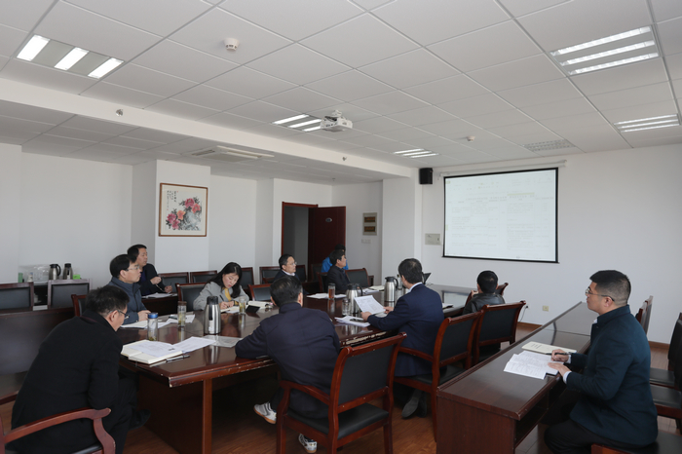

江苏安全技术职业学院召开综合考核专题党政联席（扩大）会
11月19日上午，江苏安全技术职业学院在云龙校区综合楼1015会议室召开综合考核专题党政联席（扩大）会，会议由党委书记贾涛主持，党政领导班子成员参加会议，机关各部门负责人、基层单位党政领导列席会议。
会上，专题讨论了2021年迎接省委综合考核工作，牵头党政领导分别汇报了综合考核任务完成情况。
院长徐建春对牵头党政领导的工作汇报表示肯定。他要求，各部门要结合会上的讨论尽快完善具体举措，细化深化工作方案，逐一落实，切实保障学院迎接省委综合考核工作高效有序开展。
贾涛强调，党政领导班子成员和各部门负责人要进一步提高政治站位，以上率下，充分发挥带头引领作用，身体力行。全院上下要按照迎接省委综合考核要求全力以赴逐项逐条抓好落实，为学院更加美好的明天不懈奋斗。
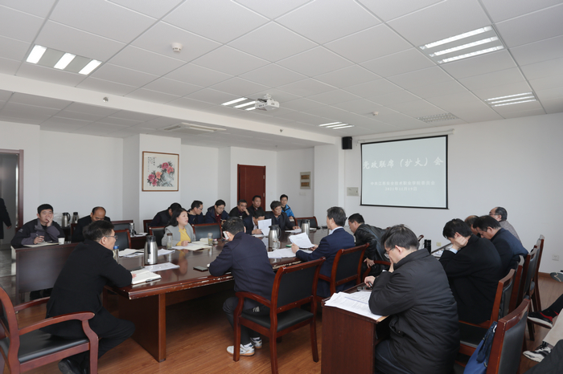

江苏安全技术职业学院召开2021年度课程思政建设总结会
11月23日下午，江苏安全技术职业学院2021年度课程思政建设总结会在云龙校区1015室召开，党委书记贾涛，院长徐建春，各二级院部党政负责人参加会议，会议由教务处处长杜宗辉主持。
会上，五院一部首先进行了“课程思政一院一品”工作汇报。总结回顾各学院一年来在课程思政方面的各项工作，并结合各学院的专业特点凝练了各自的课程思政特色。通过汇报总结，各教学单位相互学习，为后续课程思政建设开拓新思路。
徐建春对课程思政工作三点要求。一是要处理好课程思政和思政课程的关系，要互相补充，共同提升育人功能。二是要正确理解专业课程中的思政元素，要善于应用马克思主义基本原理，精心安排。三是要思考思政元素的切入点，注重科学性、艺术性、实效性。
贾涛在总结讲话中要求，各教学单位党政领导班子要进一步提高认识，课程思政是一项重大的政治任务，既是思想政治工作，又是课程建设工作，要从思想上提高站位、提升格局。要进一步狠抓落实，在课程思政全覆盖的基础上，重点培养培育优秀课程、优秀团队。利用好与马克思主义学院思政课教师的结对子工程，深入探究如何将思政元素融入各门课程，要不断丰富素材库、案例集。各二级课程思政研究中心要进一步加强组织，积极开展工作，做好工作计划和方案，细化指标任务。要在学院课程思政工作方面推出精品，做出特色。
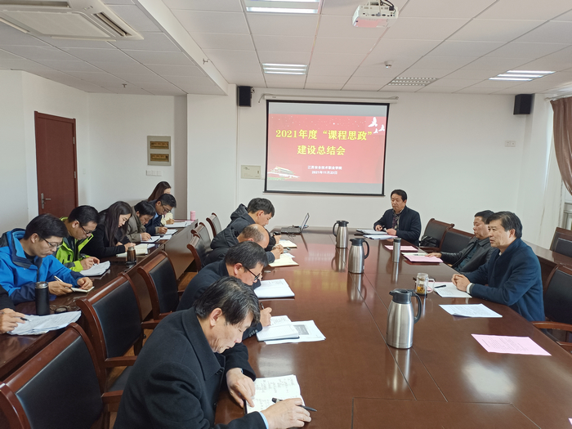
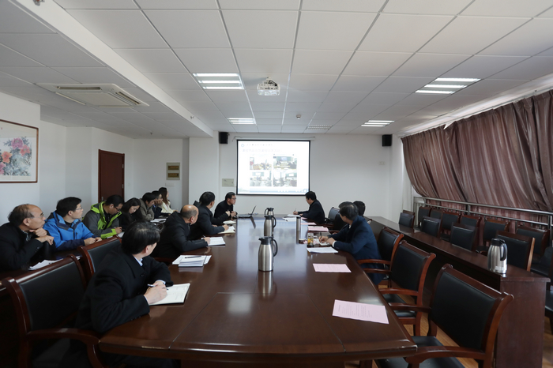

江苏工匠”来江苏安全技术职业学院传经送宝
为弘扬工匠精神，营造崇尚技能的职业教育氛围和追求卓越、精益求精的敬业风气，培养适应社会需要的新时代技能人才，促进各类专业学生成长成才，11月23日下午，江苏安全技术职业学院邀请2017届焊接专业毕业生、江苏省技术能手、江苏工匠、江苏省五一创新能手孙闯为贾汪校区所有2021级学生做了一场工匠精神进校园专题宣讲活动。
讲座中，孙闯主要从何为工匠精神、工匠精神的基本内涵、个人如何修炼工匠精神、新时代青年要积极学习和践行工匠精神等四个方面进行详细的讲解。他建议，要修炼工匠精神，需要在日常的理论学习和技能练习中少一些浮躁，多一些纯粹；少一些投机取巧，多一些脚踏实地；少一些急功近利，多一些专注持久；少一些粗制滥造，多一些优品精品；工作过程中要追求极致更要有十年如一日，反复磨炼方成器的信仰。
新时代的工匠精神，是一种职业精神，更是职业道德、职业能力、职业品质的体现，也是从业者的一种职业价值取向和行为表现。通过此次活动的开展，广大学生近距离地领略了“匠人”的风采，领悟了新时代“工匠精神”的内涵。
讲座过后，同学们纷纷表示，要努力学习孙闯师兄脚踏实地、爱岗敬业、开拓创新的新时代工匠精神，并将其转化为今后前行的动力，认真学习专业知识和技能，将来更好的为国家和社会服务。

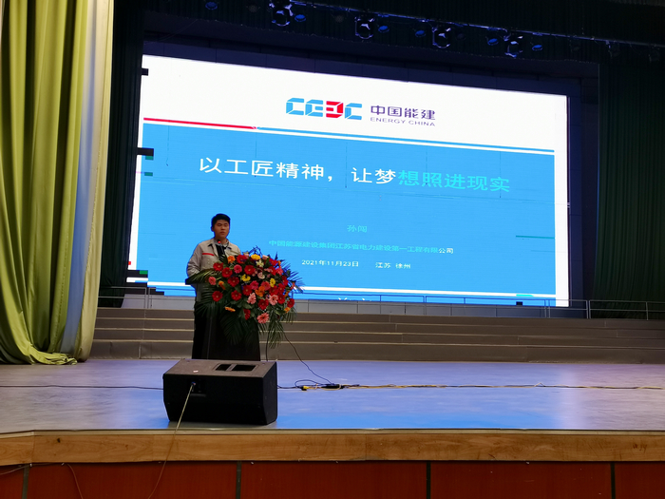
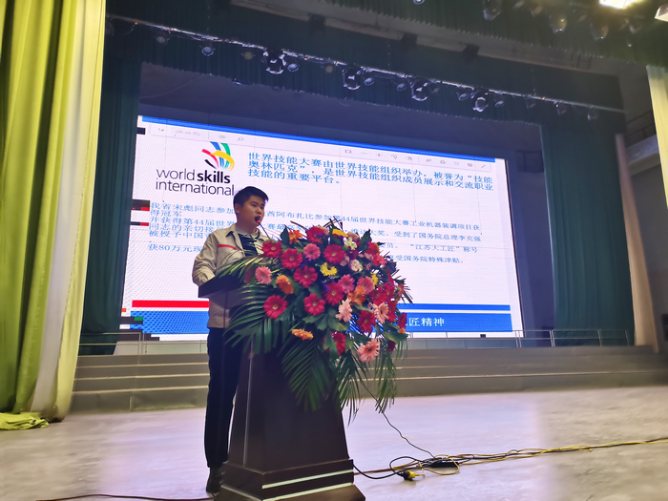

省民宗委来江苏安全技术职业学院考核“红石榴家园”创建项目
11月25日，省民宗委李华廷巡视员等一行8人来到江苏安全技术职业学院贾汪校区，对江苏安全技术职业学院申报的“红石榴家园”项目进行实地考核。江苏安全技术职业学院党政领导贾涛、孙健身、邓守林及相关部门负责人陪同参加考核。
考核组通过参观“红石榴家园”图片展、查阅民族工作和创建“红石榴家园”台账、现场访谈等多种方式，全面了解学院开展创建“红石榴家园”的做法和成效。
近年来，江苏安全技术职业学院深入贯彻落实中央、省市区委关于民族工作部署要求，秉持“铸牢中华民族共同体意识”理念，关心关注少数民族学生的学习生活，精准落实各项帮扶举措，通过打造民族团结志愿者队伍、建立完善少数民族之家、组织开展民族特色联谊活动、定期走访慰问少数民族学生家庭等多种形式，开展丰富多彩的活动，积极营造各民族学生交往交流交融的良好氛围。
考核组对江苏安全技术职业学院创建“红石榴家园”的各项工作表示肯定，并要求江苏安全技术职业学院进一步发挥“一三五”联动育人模式的教育功能，打造独具特色的“红石榴家园”品牌，营造各族学生和睦共处、和谐共生的校园氛围。
